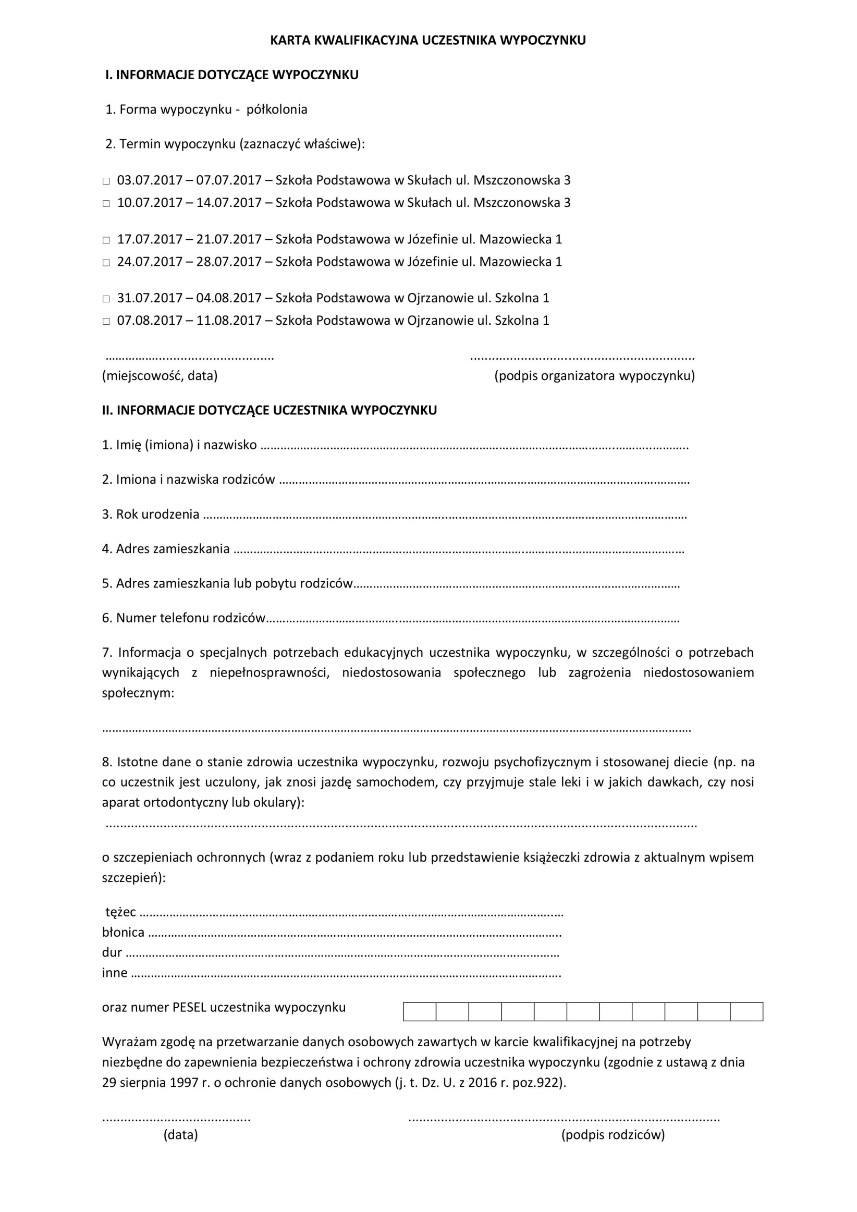



* 03.07.2023r. – 07.07.2023r. – Szkoła Podstawowa im. Kawalerów Orderu Uśmiechu w Józefinie
* 10.07.2023r. – 14.07.2023r. – Szkoła Podstawowa im. Kawalerów Orderu Uśmiechu w Józefinie

